Presseinformation  November 2023 |  | Ansprechpartner für die Redaktion:  Schüco International KG  Sandra Greiser  Karolinenstr. 1–15  33609 Bielefeld  Tel.: +49 (0)5217831174  Mail: PR@schueco.com  www.schueco.de/presse  www.schueco.com/press

Neues Schiebetüren- und Schiebefenstersystem

Optimale Schlagregendichtheit: Schüco LivIng move

Bielefeld/Weißenfels. Das neue Kunststoff-Schiebesystem LivIng move der Schüco Polymer Technologies KG zeichnet sich durch eine optimale Schlagregendichtheit (bis Klasse 9A) für hohe Ansprüche an Wärmedämmung und Komfort aus. Damit eignet sich Schüco LivIng move ideal für den Einsatz in mehrgeschossigen Gebäuden und bietet eine Alternative zu Hebeschiebesystemen für gewerbliche und private Objekte.

Hell, dunkel oder bunt, in Metallic-, Unifarben oder als Holzdekore, die LivIng move passt sich allen Designansprüchen an. Auch als TopAlu Serie – mit Aluminium-Deckschale auf Kunststoffprofil - lässt sich das System ausführen, was weitere Designoptionen sowie die Integration in Aluminium-Fassaden ermöglicht. Auch die Griffe können aus einem umfangreichen Sortiment individuell gewählt werden und dank der frei wählbaren Griffposition sowie einfacher und leichtgängiger Bedienung der Schiebelemente steht der Komfort ganz im Sinne der Nutzerfreundlichkeit.

Mehrgeschossiger Wohnungsbau mit optimaler Schlagregendichtheit
Die innovative Konstruktion der LivIng move mit schweißbaren und langlebigen Dichtungen ermöglicht höchste Dichtheit auch im mehrgeschossigen Wohnungsbau. Eine hohe Wärmedämmung mit einem U_{f} Wert von bis zu 1,1 W/(m²K) sowie der hoher Schall- und Witterungsschutz runden die Konstruktion ab. Für optimale Schall- Wärmedämmwerte ist eine Ausführung mit Mitteldichtung möglich. Die LivIng move ist mit einer Verglasungsoption von bis zu 54 mm sowohl für den Einsatz in Neubauten als auch für Sanierungsobjekte geeignet.

Dank dieser konstruktiven Besonderheiten und der hohen Gestaltungsvielfalt erfüllt die LivIng move diverse Anforderungen, ob von Architekten, Wohnungsbaugesellschaften, Investoren oder privaten Bauherren: Das Schiebesystem für Fenster und Türen bietet individuelle Lösungen auf höchstem Niveau – sowohl bei Komfort, Energieeffizienz, Sicherheit (Widerstandsklasse RC2) als auch Design. Schüco LivIng move ist mit seinen Schiebefenstern und -türen somit eine ideale Alternative zu PAS(K)- oder Hebeschiebetüren. Doch auch als Ersatz für Dreh-Kipp-Fensterelemente kommt Schüco LivIng move in Frage – denn durch die Schiebefunktion ragen keinerlei Flügel in den Raum, was ganz neue Einrichtungskonzepte zulässt.

www.schueco.de/living-move

Schüco – Systemlösungen für Fenster, Türen und Fassaden
Die Schüco Gruppe mit Hauptsitz in Bielefeld entwickelt und vertreibt Systemlösungen für die Gebäudehülle aus den Materialien Aluminium, Stahl und Kunststoff. Das Produktportfolio umfasst Fenster-, Tür-, Fassaden-, Lüftungs-, Sicherheits- und Sonnenschutzsysteme sowie intelligente und vernetzbare Lösungen für den Wohn- und Objektbau. Darüber hinaus bietet Schüco Beratung und digitale Lösungen für alle Phasen eines Bauprojektes – von der initialen Idee über die Planung, Fertigung und Montage bis hin zum After Sales Service mit Wartung und Instandhaltung. Ergänzt wird das Portfolio durch Maschinen zur Fertigung und einen kundennahen Service. Als eines der führenden Unternehmen der Bauindustrie hat sich Schüco dem Ziel verschrieben, Vorreiter für ganzheitliche Nachhaltigkeit zu sein und mit seinen Produkten und Services einen aktiven Beitrag zur Verwirklichung von Klimaneutralität und Kreislaufwirtschaft im Bauwesen zu leisten. 1951 gegründet, ist Schüco heute in mehr als 80 Ländern aktiv und hat mit 6.750 Mitarbeitenden in 2022 einen Jahresumsatz von 2,28 Milliarden Euro erwirtschaftet.
Weitere Informationen unter www.schueco.de

Die Bildfeindaten stehen im Schüco Newsroom unter
www.schueco.de/presse zum Download bereit.

Bildnachweise: Schüco International KG

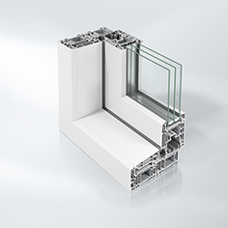
Innovatives Schiebesystem für den Bau von Fenstern und Türen mit einer Zargenbautiefe von 159 mm.

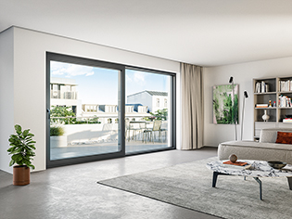
Verschiedene Elementtypen, zwei Dichtungskonzepte und zahlreiche Oberflächenvarianten bieten Gestaltungsfreiheit.

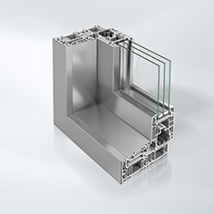
Für die Integration in Aluminium-Fassaden oder noch mehr Designfreiheit kann Schüco LivIng move mit Deckschalen der Schüco TopAlu Serie ausgeführt werden.

